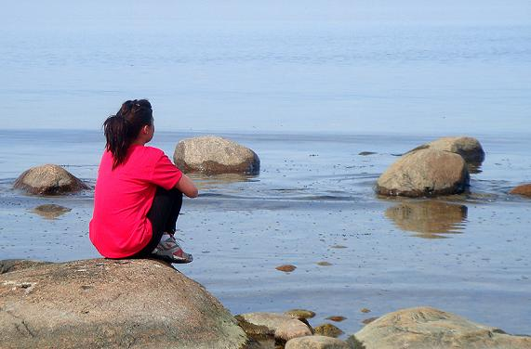
Terränglöpning
Att jogga på löpband upplever jag som oerhört stressande. Jag stirrar mig blind på siffrorna framför mig och upplever att sekundvisaren går hälften så snabbt som annars, vilket skadar mig mentalt om jag springer för länge. Att gå upp tidigt en söndag och springa ute i skogen tycker jag är betydligt behagligare och i och med den nuvarande sommarvärmen bestämde jag mig för att det äntligen är dags att dissa löpbandet och bege mig ut i terrängen. Med andra ord så ägde årets första terränglöpning rum i helgen och det var riktigt skönt att känna jag-mår-ju-faktiskt-bra-av-att-löpa-känslan igen.
Såhär såg mitt träningspass ut:
5 min uppvärmning i sakta tempo
2 min tämjning
30 min löpning (ca 5 km)
2 min gång
5 min löpning i hårt tempo
5 min gång/nedjogg
10 min strechning
Totalt 59 min Löpning på Öland där den är som bäst
Terränglöpning under längre distanser gör att jag tränar upp min förmåga att kunna arbeta med hög intensitet under förhållandevis lång tid. Hjärtat och muskulaturens uthållighet förbättras och jag får en bättre syreupptagningsförmåga. Och god kondition underlättar livet i många sammanhang. Den hjälper till att bevara min goda hälsa, förebygger och behandlar hjärt- och kärlsjukdomar och gör mig mindre spänd och irriterad. Dessutom ger konditionsträning ofta en prestationskick, då man ökar både sin fysiska förmåga och sina mentala resurser. Man blir gladare, piggare och får högre självförtroende!
De största skillnaderna att löpa i terräng och på löpband är underlaget. Genom att jag springer på ojämn och mjuk skogsmark bryter jag konstant rytmen och tränar mitt avstamp som gör att jag blir starkare och mer dynamisk i min löpning. Jag utsätter muskler och senor för olika belastningar som sträcker ut muskulaturen och ger både förbättrad smidighet och styrka. Jag får bl a:
- starkare anklar som är en viktig förutsättning för alla löpningsformer
- starkare benmuskler när jag springer i uppförsbackar som förbättrar löpstilen
- en allsidig belastning av muskler, senor, leder och skelett som gör att risken för överbelastningsskador minskar
För att träna upp dessa färdigheter ytterligare är det bra om man vid sidan av löpningen gör övningar som:
- Tåhävningar
- Step-up med skivstång
- Explosiv Step-up utan vikter
- Skipping (höga knälyft som även tränar mage, rygg och höfter för bättre hållning)
Att ha den rätta löpartekniken är en god förutsättning för mig som vill utvecklas som löpare. På så sätt spar jag på energin och undviker spänningar och eventuella skador. För mig som både är plattfotad och har svankrygg är det dessutom extra viktigt att jag sträcker på mig och slappnar av i hela kroppen. För att kunna ta ut rörelserna och musklerna underlättar det också om jag är rörlig. Det jobbar jag på under mitt korta strechningspass när musklerna fortfarande är varma för att motverka muskelförkortningar och öka rörligheten. För att inte steglängden, knälyften och stegfrekvensen ska försämras i början utav terränglöpningen töjer jag även dessa muskler efter 5 minuters uppvärmning . Musklerna som ska tämjas och sträckas ut är:
- Vadmuskulaturen
- Stora lårmuskeln
- Bakre lårmuskeln
- Smalbenen
- Höftböjarna
- Ljumskarna
- Neder ryggmusklerna
Huruvida den ökade rörligheten är skadeförebyggande, prestationsökande samt smärtlindrande debatteras det livligt om idag, men jag som person upplever att jag mår bättre av att sträcka ut musklerna efteråt och om inte så är det ett bra sätt att slutligen komma ner i varv och koppla av.
Jag avlutar mitt träningspass med 5 minuters snabbdistanslöpning för att få maximal effekt på syreupptagningsförmågan och att ligga på så hög procent som möjligt utan att få för höga mjölksyrenivåer. Här är jag precis på gränsen mellan aerobt och anaerobt arbete. Det här gör jag just därför att jag vill variera mitt löpande och träna upp min kondition på flera olika sätt. Viktigast är dock nedjoggningen som sker de absolut sista 5 minutrarna för att rensa min kropp på mjölksyra och andra slaggprodukter som har bildats. Då återhämtar jag mig snabbare, vilket krävs då den där jag-mår-ju-faktiskt-bra-av-att-löpa-känslan var så mäktig att jag vill känna den igen, helt snarast möjligt!

